1. **整体**
2. 所有页面的蒲公英横幅去掉



1. 右上角姓名去掉，将退出放入个人中心，个人中心字体大一点，明显一点



1. 将顶部header加高，字体调大、
2. 错误页面500,403,404等，做出页面，不要这样

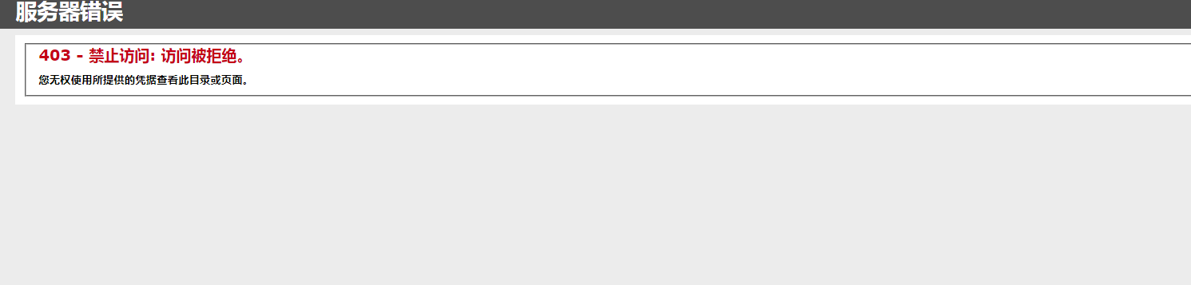

1. 所有提示不要仅仅使用alter ,使用其他提示框架，类似下图这种，提示要清晰明了。

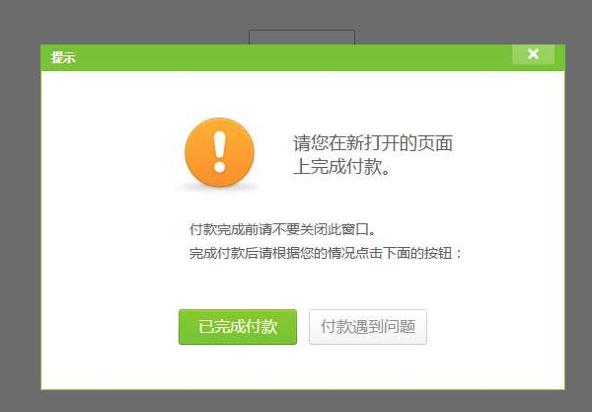

1. **教师及学生页面**
2. 进入页面后

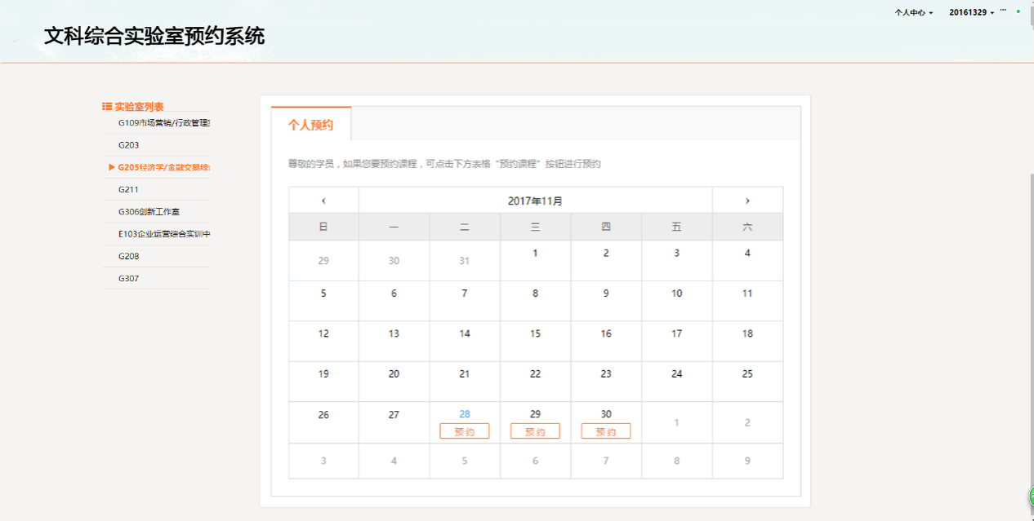

直接出现这样，默认选择第一个实验室，不要显示一个图片。菜单往左上移动，日历变大，如上图所示效果。

1. 日历今日默认选择样式，颜色和鼠标放上去的颜色区别下，比如一个蓝色，放上去是灰色。

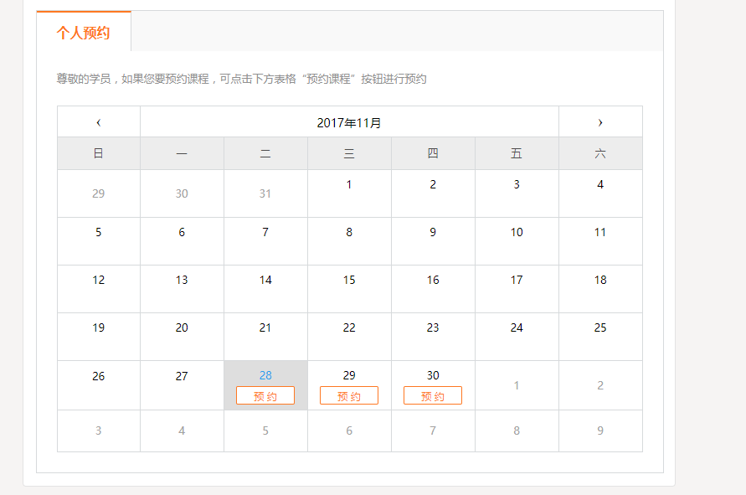

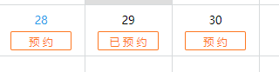、

已预约和预约使用不同颜色区分

选择课程页面太靠上，放到中间来。

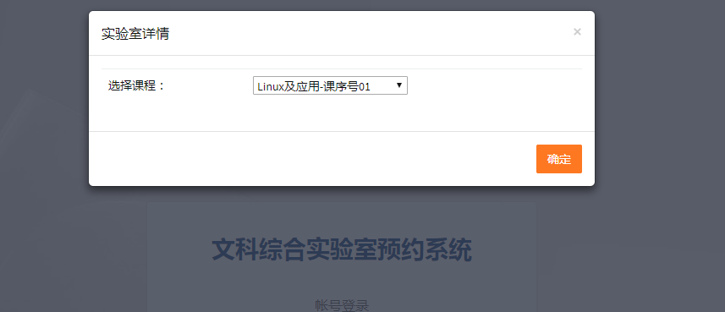

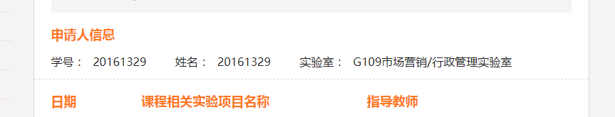 学号改为工号，姓名去掉 （学生页面维持原样）

**BUG：A预约成功预约座位后，其他人登录后，显示该座位仍然可以预约**

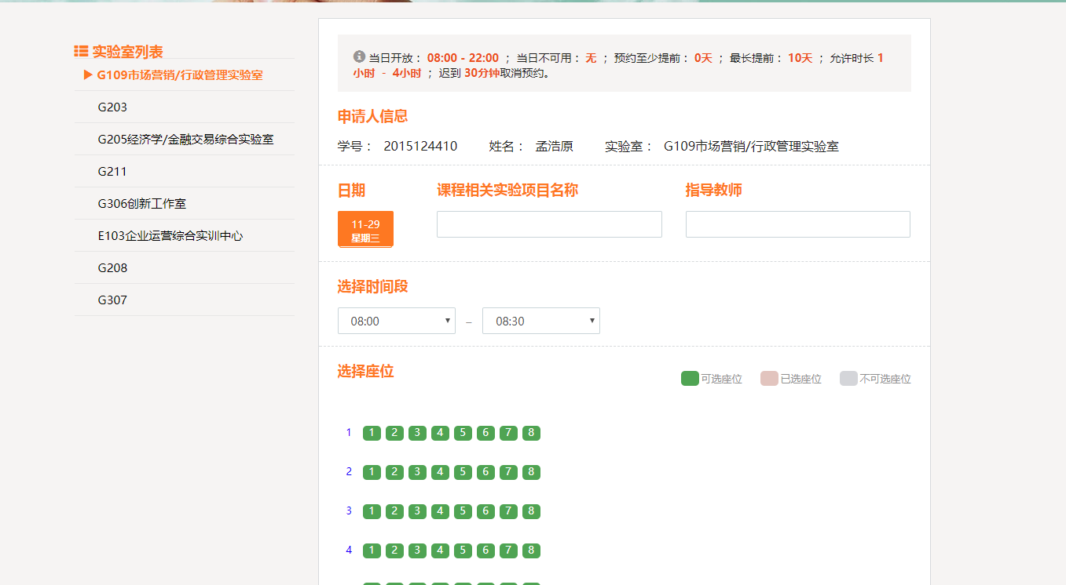

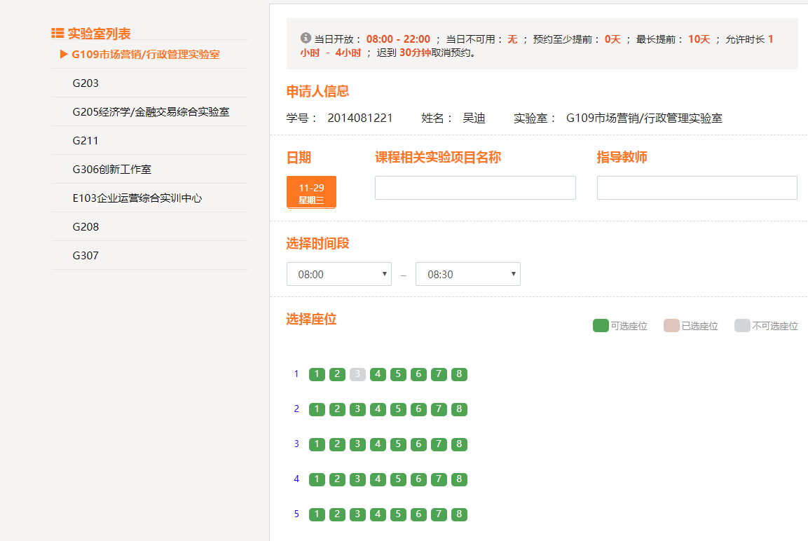

另外，此页面去掉蒲公英横幅后，将菜单左上移动，将信息填写页面变大

**管理员页面**

改成类似下图效果

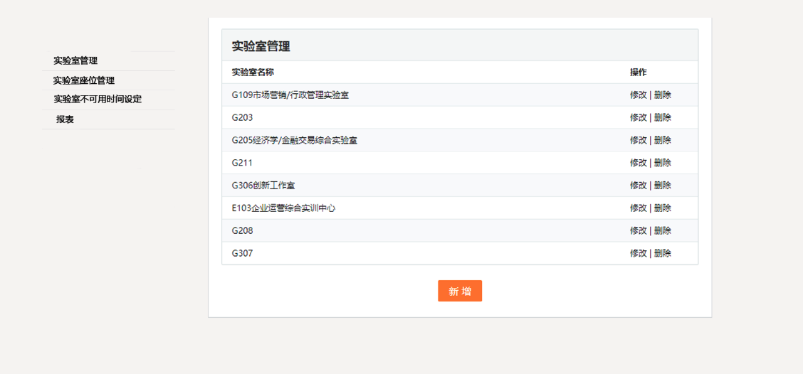

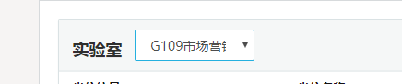

显示完全

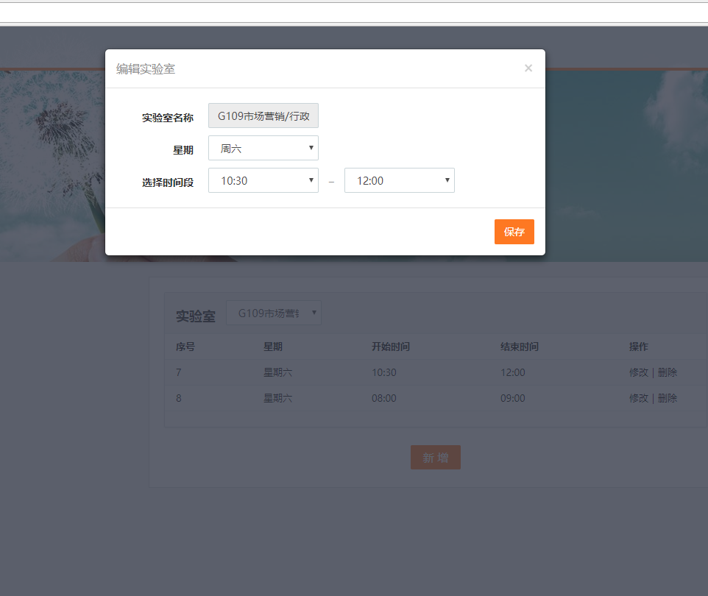

放到中间来，不行就换控件。 删除功能添加提示。

报表 放大 大气一点

